FACULDADE DE INFORMÁTICA E ADMINISTRAÇÃO PAULISTA (FIAP)

CheckPoint

SÃO PAULO – SP
2023

BACHARELADO EM ENGENHARIA DA COMPUTAÇÃO – 1º SEMESTRE

ELETRONICS ENGINEERING TECHNOLOGY

Bruno Tanaui Zanocco - RM: 85770
Caio Silva Alves - RM: 85350
Guilherme Macario da Silva - RM: 84057
Kaique Carvalho da Silva - RM: 93040
Murilo José Cressoni - RM: 95267

SÃO PAULO – SP
2023

O transistor BC548 é um transistor NPN de uso geral comumente utilizado em circuitos eletrônicos. Vou explicar como você pode usar os materiais listados em uma aplicação simples com o BC548, criando um amplificador de sinal de áudio básico.

Componentes:

Resistor 2K7 - Este resistor será usado como parte do circuito de polarização da base do transistor.
Resistor 22 - Este resistor será usado em conjunto com o resistor de 2K7 para criar a polarização da base.
Potenciômetro 1K - Este potenciômetro será usado para ajustar o ganho do amplificador.
Potenciômetro 100 - Este potenciômetro será usado como controle de volume.
Transistor BC548 - O componente principal do amplificador.
Fonte 5V - A fonte de alimentação para o circuito.
Passos para criar o amplificador de áudio:

Montagem:

Resistor 2K7 e Resistor 22:

Conectamos uma extremidade do resistor de 2K7 em uma linha da placa de protoboard e a outra extremidade em uma linha adjacente.
Conectamos o resistor de 22 em série com o resistor de 2K7, ligando-o da mesma forma.
Certificamos de que esses resistores estejam conectados à base do transistor BC548.
Potenciômetro 1K:

Conectamos uma extremidade do potenciômetro de 1K em uma linha da placa de protoboard.
Ligamos o terminal central do potenciômetro de 1K a uma linha adjacente.
Conectamos um dos terminais do potenciômetro de 1K a uma linha de terra (0V) na placa de protoboard.
Conectamos o outro terminal do potenciômetro de 1K a uma linha de 5V da placa de protoboard.
Potenciômetro 100:

Ligamos uma extremidade do potenciômetro de 100 em uma linha da placa de protoboard.
Conectamos o terminal central do potenciômetro de 100 a uma linha adjacente.
Conectamos uma extremidade do potenciômetro de 100 a uma linha de terra (0V) na placa de protoboard.
Ligamos a outra extremidade do potenciômetro de 100 à base do transistor BC548.
Transistor BC548:

Ligamos os terminais do transistor BC548 nas linhas da placa de protoboard de acordo com o esquema de conexão previamente explicado.
Certificamos de que o coletor esteja ligado à fonte de 5V e o emissor esteja conectado ao terra (0V) da placa de protoboard.
A base do transistor já deve estar conectada ao potenciômetro de 100 e ao divisor de tensão formado pelos resistores de 2K7 e 22.
Fonte 5V:

Ligamos o fio positivo da fonte de 5V a uma linha de 5V na placa de protoboard.
Conectamos o fio negativo da fonte de 5V a uma linha de terra (0V) na placa de protoboard.

Esquemático do Projeto

O esquemático do projeto foi realizado no software PROTEUS.

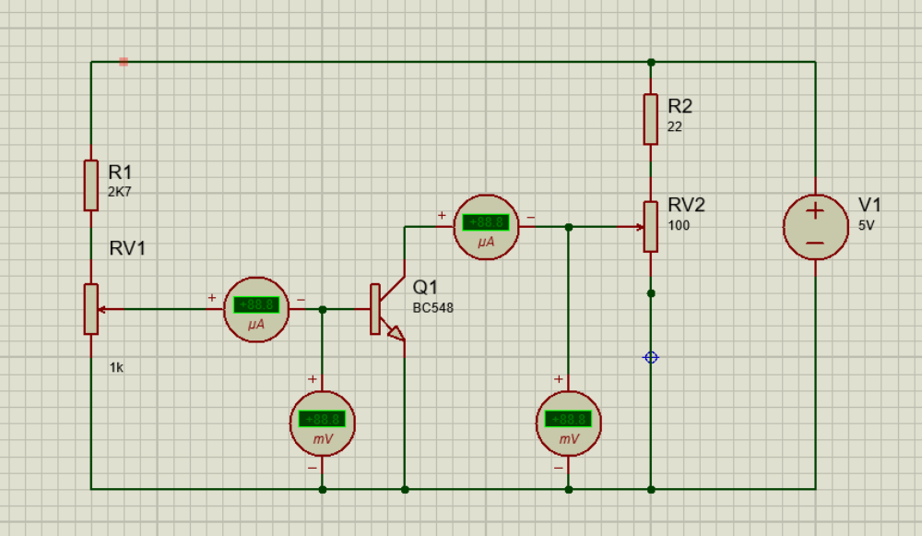

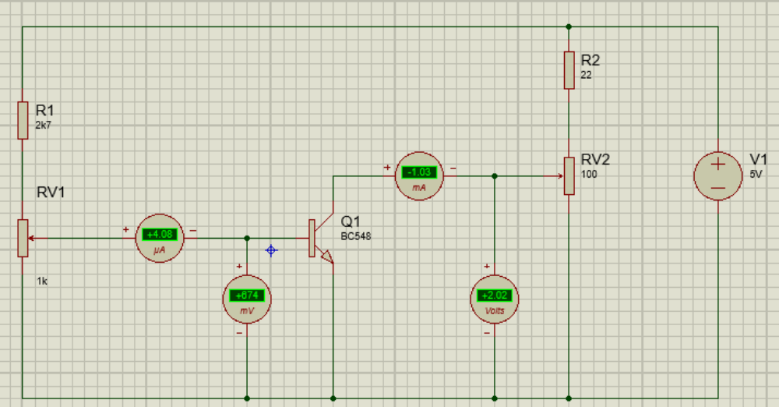

Imagem do projeto feito em laboratório:

